HUYỆN ĐOÀN HÓC MÔN  ĐOÀN TRƯỜNG THPT PHẠM VĂN SÁNG  *** | ĐOÀN TNCS HỒ CHÍ MINH  Hóc Môn, ngày 28 tháng 10 năm 2024
THÔNG BÁO SỐ 9

1. Vòng chung kết cuộc thi an toàn giao thông
- Thời gian: 7g00 – 04/11/2024.
- Địa điểm: Sân trường
- 4 đội vào vòng chung kết: C1, C10, B2, B4
- Thể lệ
+ Mỗi đội sẽ diễn một tình huống về an toàn giao thông dưới sân cờ tối đa 10 phút.
+ Gửi kịch bản cho BTC theo đường link trước ngày 30/10/2024 qua đường link:
https://forms.gle/r2retUCDP9p8EF1h6
+ Tiêu chí chấm: nội dung (10đ), tình huống (10đ), thông điệp (10đ)

2. Họp bí thư các lớp
- Thời gian: 8g45 – Thứ 3, 29/10/2024
- Địa điểm: phòng truyền thống – lầu 1 (kế bên thư viện)

3. Thông tin các hoạt động kỷ niệm ngày 20/11
(1) Hội diễn văn nghệ
Thứ tự thi vòng loại: https://docs.google.com/spreadsheets/d/1h1tHs5Uc8FbUA7HBn52-q1A32sN9JUKNdJ06wXna_XM/edit?usp=sharing
- Vòng sơ loại: 7h00 – 02/11/2024; địa điểm: Sân trường; Mỗi tiết mục diễn tối đa không quá 3 phút. Không cần thuê trang phục. Các lớp cử 1 bạn đến khu vực âm thanh để chỉnh nhạc của lớp mình.
- Vòng chung kết: Thời gian: 7h00 – 09/11/2024; địa điểm: Sân trường; Mỗi tiết mục diễn tối đa không quá 7 phút.
(2) Nhảy Flashmob
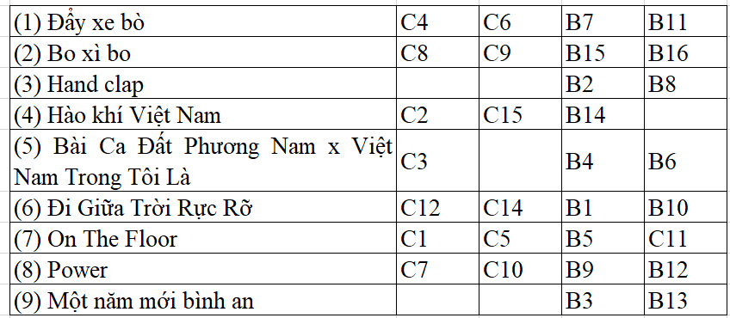
Các lớp đến ngày dự thi, 14g00 xin phép giáo viên bộ môn cho xuống sân để chuẩn bị vào đội hình, đúng 14g15 sẽ bắt đầu cuộc thi, mỗi buổi sẽ có 3 lượt nhảy, mỗi lượt 2 đội

(3) Thiết kế giỏ hoa giả, thiết kế thiệp
Tổ chức thi vào lúc: 13h00 - thứ 7, 16/11/2024.
Mỗi cuộc thi các lớp cử tối đa 5 bạn tham gia.
(4) Thiết kế báo tường
Phần thi này các lớp làm tại nhà hoặc tại trường, sau đó nộp vào lúc 13g00 ngày 16/11/2024 tại phòng Đoàn. Phải có thanh nẹp trên dưới chắc chắn, dây treo để trưng bày.
Kế hoạch chi tiết xem tại website trường THPT Phạm Văn Sáng
BCH ĐOÀN TRƯỜNG THPT PHẠM VĂN SÁNG

